中国大学生知行促进计划
2021年第四届中国大学生动力电池创新竞赛
大学生团队申报说明

【指导单位】中国汽车动力电池产业创新联盟
【联合主办】LG新能源、中国大学生知行促进计划

- 项目说明
2021年，中国大学生知行促进计划（简称“知行计划”）设立1,000余个资助名额，为大学生团队提供公益资金、专家指导、知名企业实习校招直通名额等多样的支持内容，持续赋能青年成长、支持青年创新、培养青年责任。知行计划于2012年正式设立，旨在动员社会力量参与支持大学生成长发展，以青年力量，创造美好世界。多年来已累计发动超过470所大学的7,700多支大学生团队参与助学支教、环境保护、创新创业、专业竞赛等多样的大学生社会实践和成长发展项目，使6,600余所乡村学校的300余万师生受益。
中国大学生动力电池创新竞赛由LG化学（LG新能源前身）于2018年发起，2019年成为知行计划核心项目，2020年中国汽车动力电池产业创新联盟作为指导单位，给予赛事重要支持。截至2020年，三届赛事累计共有来自全国49所高校208支大学生团队提交创新方案，中科院院士、长江学者、教授等131位专家老师，为参赛团队提供专业指导，聚焦66万+公众关注。
2021年为大学生提供更具针对性的专业指导，第四届赛事将由LG新能源携手知行计划，在中国汽车动力电池产业创新联盟指导下继续开展。聚焦赛事专业及科普方向，组织15+高校40+专业大学生团队参与提报创新方案，并通过校园传播，推动大学生关注动力电池对新能源汽车行业带来的革命性变化，发现和培养更多对动力电池、材料以及相关应用有浓厚兴趣和研究的优秀人才，为大学生未来在专业领域的发展提供支持和帮助。
大赛现已启动高校征集，更多详细信息，请关注知行计划官方网站www.zhixingjihua.com及LG新能源微信公众号（LG新能源）。

- 赛事主题
参赛团队需：①结合以下专业领域主题方向，针对目前动力电池现状与发展趋势，规划出合理的创意方案，并确保其合理性、完整性、创新性；②同时结合科普方向，开展相关内容科普宣传；③可图文结合的形式对创意理念进行阐述。
- 专业领域方向
技术与理论创新，商业模式创新
- 现有锂离子电池体系的性能提升
- 安全性，能量密度，快充，寿命等
- 环境适应性（热管理，低温性能改善）
- 新一代电池体系（锂硫电池，全固态电池等）
- 全生命周期管理
- 梯次利用、回收
- 环境技术经济性研究（碳排放等）
- 智能电池（BMS,AI/大数据，仿真分析等）
- 科普领域方向
- 聚集公共关注热点/行业焦点
- 使用安全，低温，热点技术等
- 电动化革命的意义（未来出行+能源革命）
- 其他创新传播方式，形式灵活科普

- 大学生支持
1、奖项设置
- 每所高校推荐4+团队参与，每支团队自由选择主题，完成申报方案提报。
- 综合奖项、组委会综合奖项可与单项奖重复获得；
- 各高校组织方及相关负责老师，由知行计划授予“最佳组织奖”及“青年导师”荣誉称号。
奖项名称 |  | 奖金 | 数量
综合奖 | 全国金奖 | ¥20,000 | 1
 | 全国银奖 | ¥10,000 | 2
 | 全国铜奖 | ¥5,000 | 5
 | 全国优秀奖 | ¥3,000 | 17
单项奖 | 最佳科普奖 | ¥2,000 | 2
 | 最佳传播奖 | ¥2,000 | 2
 | 最佳视频奖 | ¥2,000 | 2
组委会奖 | 最佳组织奖 | 奖牌 | N
 | 组委会优秀团队 | 证书 | N

2、其他资源支持
- 参赛队员/团队，还将有机会获得：
- LG新能源专家讲堂（专家在线答疑）
- LG新能源“创新训练营”（参观先进生产线）
- 企业实习/优先入职资格
- 获奖团队指导老师，将获得：由知行计划统一颁发的“优秀指导老师”荣誉称号及获奖证书。
- 其他超多知行计划福利：
- 优秀大学生可参与知行计划线上&线下各类型成长赋能活动、培训课程、成果发布仪式等，与世界500强、业界资深青年导师交流互动。
- 所有立项团队将获得2021年知行计划榜样100“优秀社团”“优秀团队”“优秀大学生”等官方表彰。
- 所有立项团队均可免费使用知行计划“云支教”教学直播平台，开展更多线上活动。
- 所有立项团队均可参与知行计划亿级流量新媒体传播事件，展示团队成果；优秀成果将有机会通过知行计划官方平台传播发布，面向400+高校及更多公众展示团队影响力。
- 所有参与大学生团队将获得申请下年度“知行计划”项目的优先资格。

- 大学生团队申报资格
1、团队成员自由组队，需至少邀请1名动力电池/化工材料相关专业研究生、博士生同学及1名专业指导老师参与指导。
2、组队可跨专业、跨年级、跨院系，团队内部分工明确，并安排专人负责项目宣传、视频拍摄。
3、为积极响应联合国可持续发展目标，实现性别平等，鼓励团队中有女同学参与。
4、所有申报团队需获得学校相关部门许可。

- 赛制说明
竞赛分为初赛和复赛两个阶段：

- 初赛（ALL→25）
1、6月20日前，完成参赛方案、开展校园传播，提交《申报表》等相关材料；
2、7月下旬，专家委员会完成赛事初评，确定复赛入围名单，并提供方案指导意见。

※ 初赛提交资料清单（请于6月20日前提交至组委会邮箱，更多详情参见《初赛指导手册》）
1、赛事《申报表》.WORD & 学校相关部门签字盖章《申报表》彩色扫描件.PDF
2、赛事《传播统计表》.EXCEL
3、3张赛事海报张贴照片、10张以上赛事进程照片.JPG/PNG/BMP
4、以“我的竞赛之旅”为主题，摄制并剪辑一段3分钟左右的视频 . MP4/MOV
5、其他附件，包括赛事传播照片、赛事过程记录短视频及其他可支撑课题研究的材料。

- 复赛（1名金奖+2名银奖+5名铜奖）
1、9月中旬前，专业方向复赛入围团队完善方案，补充提交完整创新方案及相关说明材料；
2、10月下旬（拟），参与总决赛现场PK，专家委员会最终评审，确定奖项归属。
※ 复赛资料提交指导文件后续将由组委会统一发布。

- 评审标准
（一）综合奖
团队得分由“方案专业分”（100分）与“附加分”（10分）两部分组成。
- 方案专业分（100分）
评审项目 | 评审要求
技术创新性（50分） | 项目方案构思新颖，可填补某一领域空白，或对某一领域有实质性的突破改进和补充；能够解决其所在领域的技术难题或热点问题，在领域内处于领先水平。
方案可行性（30分） | 方案研究的价值较高，可行性分析较为合理，可行性程度高。  方案科普程度，可传播性及实用性。
产业化前景（20分） | 方案/技术有产业化价值、技术产业化可实施性高，市场对此类技术/产品的需求程度较高。

- 附加分（10分）
团队成员分工明确，赛事筹备进度合理，与组委会沟通良好，及时反馈赛事相关问题并主动获取解决方案，多形式、多渠道开展赛事传播，按时提交符合要求的真实材料。

（二）单项奖
评审项目 | 评审要求
最佳科普奖 | - 科普形式多样，构思新颖，对于新能源动力电池科普推广具有促进作用。  - 科普内容丰富，通俗易懂，能一定程度满足实践地实际需求。  - 科普影响人数及科普可传播性。
最佳传播奖 | - 发布平台的数量，包括但不限于微博、微信。  - 发布文章或视频的数量。  - 所有发布文章或视频的阅读量及互动量（转评赞）。  - 与项目官方平台的互动频率及规范性。（包括但不限于正确使用项目、企业名称、logo、优质内容被官方平台收录，官方内容的扩散转发）。  以上标准完成数量越多，获奖机会越大。
最佳视频奖 | - 剧情拍摄角度新颖，主题特色鲜明，具有一定的说服力与感染力。  - 剧情精炼不冗长，场景镜头衔接顺畅，布局精心合理。  - 画面音质流畅，字幕清晰，与声音搭配得当。  - 紧密关联“我的竞赛之旅”主题，视频长度为3分钟左右。

- 进度安排
时间 | 内容
6月20日前 | 提交《申报表》等相关材料
4-6月 | 高校及大学生团队开展校园传播（线上&线下）
7月 | 初赛，评选入围名单
8-9月 | 复赛入围团队修改完善创新方案
10月（拟） | 总决赛暨颁奖典礼
10-12月 | 奖金发放

- 联系组委会
申报直线：010-82193977
联系电话：010-82193920
电子邮箱：lgcbic@126.com
官方网站：www.zhixingjihua.com

- 特别说明
1、参赛团队提交方案内容需符合国家法律法规。
2、参赛团队需保障提交资料的真实性、原创性，禁止抄袭，不得对他人构成侵权行为，若经组委会发现存在不实申报，将取消该团队评奖资格。
3、对于经授权的发明创造或专利技术，团队申报时需提交具有法律效应的发明创造或专利技术所有人的书面授权许可、作品鉴定证书、专利证书等。
4、已在市场公开应用、已参与相关行业、企业、组织机构举办的类似赛事的研究成果不得申报。
5、提交所有文件需按组委会要求撰写，且主办方及组委会有权将参赛作品用于赛事相关的交流、展示活动及其他不涉及商业利益的活动。
6、所有申报资料（含参赛者姓名、照片等基本信息）组委会有权保留并用于评奖、学术交流、赛事展示等非商业性活动。
7、主办方及组委会对本次竞赛享有最终解释权。

- 关于LG新能源
LG 新能源作为全球电池领域的领先企业，业务涵盖新能源汽车、储能和消费类电池。LG新能源在中国、韩国、美国和欧洲拥有全球化的生产运营体系和技术创新中心，致力于以卓越的技术和品质，为用户提供多元化能源解决方案，开创更美好的未来。
LG新能源将持续以技术创新为核心驱动力，推动数字化智能制造，通过在创新领域的不断投入，加速推动新能源汽车产业的升级，为百年不遇的出行电动化革命和能源转型赋能。

- 关于“知行计划”
中国大学生知行促进计划（简称“知行计划”）于2012年正式设立，是中国最重要的大学生项目官方平台，旨在推动和帮助社会力量，参与支持大学生成长发展。截至2020年，“知行计划”已累计发动超过470所大学的7,700多支大学生团队参与申报，直接资助超过2,600支团队开展包括助学支教、环境保护、减贫脱贫、创新创业、乡村调研、专业竞赛、公益传播等形式多样的大学生成长发展项目，共有近50万大学生直接参与，使6,600余所乡村学校的300余万师生受益。

在微信、微博、抖音、B站、头条号、腾讯视频、优酷等平台，搜索“大学生知行计划”，了解知行计划更多详细信息。
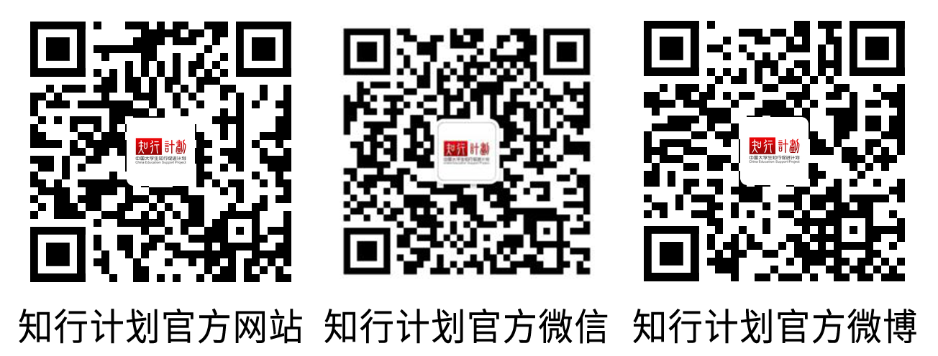
- 关于“云支教”
为响应“乡村振兴”战略，中国大学生知行促进计划携手有爱有未来企业志愿行动、CSR中国教育联盟于2018年设立“云支教助学计划”，北京师范大学教育基金会、ClassIn、北京市西部阳光农村发展基金会等合作伙伴提供专业支持，以“互联网+教育扶贫”的方式，为大学生助学支教提供可持续的教学直播平台，帮助乡村中小学校接触更多优质教育资源，助力乡村教育发展。截至2020年，清华大学、北京大学、北京师范大学、复旦大学等139所高校大学生及6家企业志愿者响应“云支教”，在安徽、青海、云南、海南、甘肃、四川、宁夏等地共计100所乡村学校已开展云支教各类型课程，直接受益学生1,193,372人次。
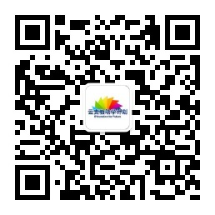
云支教助学计划官方微信

- 关于青年影响力创新中心
青年影响力创新中心（简称“青创中心”）由知行计划联合中国470+顶级高校的大学生组织系统、高校研究机构、高校基金会、青年组织、媒体和青年领域的专家学者共同支持创建，连接400万+优秀大学生，触达和影响全国3,000所高校，超过4,000万大学生。中心下设青年影响力研究中心和青年影响力实验室，旨在凝聚专业智慧，聚焦青年大学生成长发展的现实需要，深入研究和探索大学生思想行为趋势，训练和培养大学生系统思维能力，支持和推动大学生参与公益实践和社会创新，以创意激发青年智慧，以科技赋能青年成长。
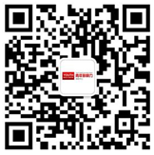
青年影响力创新中心官方微信

- 关于“校园行动派”
校园行动派是中国具有广泛影响力的大学生社群聚合社交平台，面向中国3,000所高校，近4,000万大学生，辐射超过9,000万校内外青年群体。校园行动派为大学生提供社群信息发布、优秀社群展示，社群成果公告等免费功能，充分聚合大学生社群的社交需求；同时，校园行动派帮助合作企业开展校园调查，通过发布项目信息、赛事信息、校招信息、教培信息和专属福利等优质内容，精准聚焦和服务大学生成长发展需要。
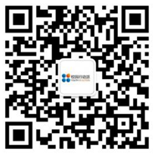
校园行动派官方微信

- 关于“中国汽车动力电池产业创新联盟”
中国汽车动力电池产业创新联盟是在国家工业和信息化部指导下，贯通动力电池上下游全产业链，由在中国境内从事汽车动力电池及其关联领域材料、技术和装备的研究设计、生产制造、测试验证、电池梯次利用和回收处理等业务的优势企业、科研院所、大专院校和行业组织自愿结成的全国性、行业性、非营利性社团组织。创新联盟本着“协同创新、开放合作、资源互补、成果共享”的原则，聚焦国家战略，围绕产业链构建创新链，配置资源，加快实现动力电池技术革命性突破，支撑中国动力电池实现产业升级和可持续发展，支持中国新能源汽车取得竞争优势。

